ZLPAC0090 운영자 매뉴얼
PAC Master Configuration 프로세스 가이드
v1.0 — 탭별 버튼 설명 및 호출 프로그램 매핑
작성일: 2026-05-13
WiseIn Soft

1. 프로그램 개요

1.1 프로그램 정보
프로그램 ID | ZLPAC0090
프로그램 명 | PAC Master Configuration
기능 | PAC(Process Automatic Channel) 솔루션의 마스터/액티비티/기본 환경 설정용 메뉴 통합 화면. 3개 탭에서 총 23개의 설정 프로그램을 버튼 클릭으로 호출
호출 경로 | SE38 → ZLPAC0090 실행 (또는 등록된 트랜잭션 코드)
화면 구성 | Dynpro 0100 (메인) + 탭 서브 스크린 0110(Master) / 0120(Activity) / 0130(Basic & Authorization)
호출 방식 | SUBMIT … AND RETURN — 선택 화면이 있는 일부 프로그램은 VIA SELECTION-SCREEN 옵션 사용
프로그램 구조 | INCLUDE 5개: ZLPAC0090_TOP / _MAIN / _O01 / _I01 / _F01

1.2 화면 구성
ZLPAC0090은 다음 3개의 탭으로 구성됩니다. 각 탭은 PAC 운영에 필요한 마스터/액티비티/시스템 설정을 영역별로 묶어 제공하며, 각 버튼은 클릭 시 해당 설정 프로그램을 SUBMIT 방식으로 호출하여 작업 후 본 화면으로 복귀합니다.
- Master 탭: Country & Region / Business Package / Organization 영역의 마스터 데이터 관리 (10개 버튼)
- Activity 탭: Trigger / Rework / Message / Activity Master 영역의 액티비티 관련 설정 (7개 버튼)
- Basic & Authorization 탭: System / Authorization 영역의 시스템 컴포넌트 및 권한 설정 (6개 버튼)

⚠ 주의 ZLPAC0090은 단일 화면이지만 호출되는 23개 프로그램은 PAC 시스템 전반의 마스터/액티비티/권한 데이터를 다룹니다. 각 버튼 클릭 시 호출되는 프로그램의 영향 범위를 사전에 확인한 뒤 변경하시기 바랍니다.

1.3 버튼 동작 방식
각 버튼은 PAI(USER_COMMAND_0100) 모듈의 CASE 분기로 매핑되어 있으며, 해당 FORM(SUBMIT_xxx)에서 다음 두 가지 형태로 외부 프로그램을 호출합니다.
- 일반 호출: SUBMIT <프로그램> AND RETURN — 선택 화면 없이 즉시 진입
- 선택 화면 호출: SUBMIT <프로그램> VIA SELECTION-SCREEN AND RETURN — 사용자가 선택 화면에서 BusPkg/CompCode 등 입력 후 진입

ℹ 참고 VIA SELECTION-SCREEN 방식으로 호출되는 프로그램은 ZLPAC_ALV, ZLPAC_HTML, ZLPAC1000, ZLPAC0050, ZLPAC0020, ZLPAC0200, ZLPAC0210 등 7개이며, 선택 화면에서 ESC/Back 시 본 화면으로 복귀합니다.

2. Master 탭
Country & Region(국가/지역), Business Package(업무 패키지), Organization(조직) 영역의 마스터 데이터를 관리하는 탭입니다. PAC 시스템의 가장 기본이 되는 기준 정보가 모여 있습니다.
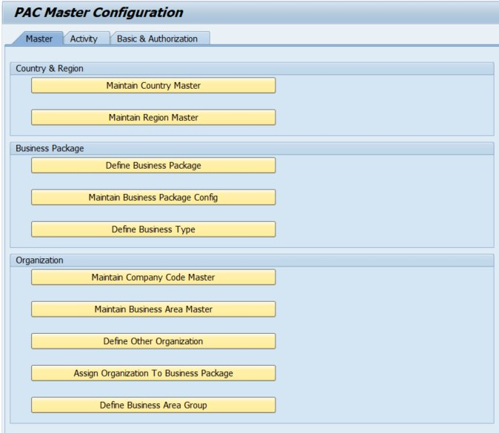
[화면 1] Master 탭

2.1 버튼 및 호출 프로그램
영역 | 버튼명 | 호출 프로그램 | 프로그램 설명(Description) | 기능
Country & Region | Maintain Country Master | ZLPAC0092 | Maintain Country Master | Country 마스터 등록/조회/변경
Country & Region | Maintain Region Master | ZLPAC0091 | Maintain Region Master | Region(지역) 마스터 등록/조회/변경
Business Package | Define Business Package | ZLPAC0011 | Define business package Master | BusPkg(Business Package) 정의
Business Package | Maintain Business Package Config | ZLPAC0010 | Maintain Business Package Config | BusPkg별 환경/구성 설정
Business Package | Define Business Type | ZLPAC0013 | Define Business Type | Business Type 코드 정의
Organization | Maintain Company Code Master | ZLPAC0018 | Maintain Company Code Master | Company Code(BUKRS) 마스터 관리
Organization | Maintain Business Area Master | ZLPAC0019 | Maintain Business Area Master | Business Area(GSBER) 마스터 관리
Organization | Define Other Organization | ZLPAC0200 | Define Other Organization | 기타 조직단위(Other Organization) 정의
Organization | Assign Organization To Business Package | ZLPAC0050 | Assign Organization to Business Package | 조직을 BusPkg에 할당
Organization | Define Business Area Group | ZLPAC0210 | Define Business Area Group | Business Area 그룹 정의

2.2 운영 가이드
- Country & Region: Country Master(ZLPAC0092) 등록 후 Region Master(ZLPAC0091)를 등록하는 순서로 작업
- Business Package: Define Business Package(ZLPAC0011)에서 BusPkg 코드를 먼저 정의한 후, Maintain Business Package Config(ZLPAC0010)에서 BusPkg별 환경 설정을 진행
- Define Business Type(ZLPAC0013): Business Type은 조직 할당 시 사용되는 분류 코드로, 사전에 정의해 두어야 함
- Organization: Company Code Master(ZLPAC0018) → Business Area Master(ZLPAC0019) → Define Other Organization(ZLPAC0200) → Assign Organization To Business Package(ZLPAC0050) 순으로 진행하는 것이 일반적
- Define Business Area Group(ZLPAC0210): Business Area를 그룹화하여 결산 단위로 묶을 때 사용. 그룹화 기능을 사용하지 않으면 등록 불필요

⚠ 주의 Master 탭의 마스터 데이터는 Activity 탭의 액티비티 마스터(ZLPAC0020) 및 Basic & Authorization 탭의 사용자 Role 관리(ZLPAC1000)에서 참조됩니다. 운영 중 마스터 데이터를 삭제·변경하면 하위 데이터에 영향을 미칠 수 있으므로 결산 종료 시점에 변경하시기 바랍니다.

3. Activity 탭
액티비티 수행과 관련된 Trigger(트리거), Rework(재처리), Message(메시지), Activity Master(액티비티 마스터)를 관리하는 탭입니다. 결산 액티비티가 어떤 시점에 어떤 규칙으로 동작하는지 결정합니다.
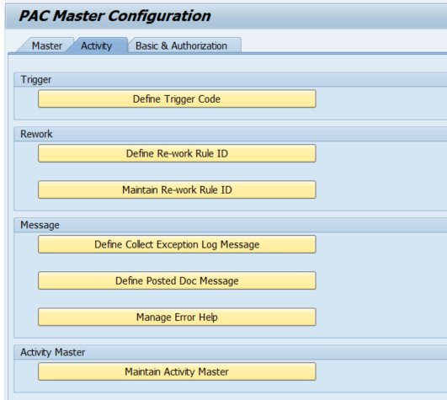
[화면 2] Activity 탭

3.1 버튼 및 호출 프로그램
영역 | 버튼명 | 호출 프로그램 | 프로그램 설명(Description) | 기능
Trigger | Define Trigger Code | ZLPAC0070 | Define Trigger Code | 트리거 코드 등록/관리
Rework | Define Re-work Rule ID | ZLPAC3000 | Define Rework Rule ID | 재처리 규칙 ID 정의
Rework | Maintain Re-work Rule ID | ZLPAC3010 | Re-work Rule Management | 재처리 규칙 ID별 상세 관리
Message | Define Collect Exception Log Message | ZLPAC0016 | Define Collect Exception Log Message | Collect Activity 예외 로그 메시지 정의
Message | Define Posted Doc Message | ZLPAC0074 | Define Posted Doc Message | 전기 문서 메시지 정의
Message | Manage Error Help | ZLPAC0400 | Define Error Help | Error 도움말 메시지 관리
Activity Master | Maintain Activity Master | ZLPAC0020 | Maintain Activity Master | 액티비티 마스터 등록/조회/변경

3.2 운영 가이드
- Trigger: Define Trigger Code(ZLPAC0070)에서 액티비티 트리거(자동 시작 조건)에 사용할 코드를 등록
- Rework: Define Re-work Rule ID(ZLPAC3000)로 재처리 규칙 ID를 정의하고, Maintain Re-work Rule ID(ZLPAC3010)에서 규칙별 상세 내용을 관리
- Message - Define Collect Exception Log Message(ZLPAC0016): 데이터 Collect Activity 수행 시 발생하는 예외 로그 메시지 정의
- Message - Define Posted Doc Message(ZLPAC0074): 전기된 회계 문서에 대한 메시지 정의
- Message - Manage Error Help(ZLPAC0400): 오류 코드별 도움말 메시지 관리. 사용자가 에러 화면에서 보게 되는 안내 내용
- Activity Master(ZLPAC0020): 결산 액티비티의 기본 정보(액티비티 유형, 소속 BusPkg 등) 등록. 선택 화면을 통해 BusPkg 등을 입력한 후 진입

⚠ 주의 Activity Master(ZLPAC0020)는 결산 진행 중 변경 시 진행 중인 액티비티의 동작에 즉시 영향을 줄 수 있습니다. 결산 진행 중에는 신규 등록 외 변경은 지양하시기 바랍니다.

4. Basic & Authorization 탭
PAC 시스템 컴포넌트(ALV, HTML, Node Theme, Function Code) 및 권한(Authorization Group, User Role) 설정을 관리하는 탭입니다. 화면 동작 방식과 권한 정책을 결정합니다.
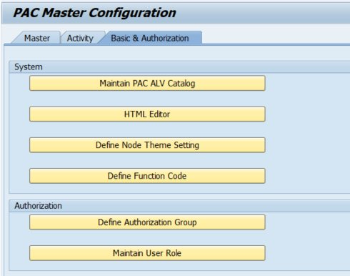
[화면 3] Basic & Authorization 탭

4.1 버튼 및 호출 프로그램
영역 | 버튼명 | 호출 프로그램 | 프로그램 설명(Description) | 기능
System | Maintain PAC ALV Catalog | ZLPAC_ALV | ALV Editor | PAC 관련 ALV 카탈로그 편집
System | HTML Editor | ZLPAC_HTML | HTML Editor | HTML 화면용 HTML 소스 편집
System | Define Node Theme Setting | ZLPAC0014 | Define Node Theme Setting | Fiori Node 박스 테마(색상/스타일) 정의
System | Define Function Code | ZLPAC0015 | Define Function Code | Function Code(기능 코드) 정의
Authorization | Define Authorization Group | ZLPAC1030 | Define Authorization Group | 권한 그룹 정의 및 관리
Authorization | Maintain User Role | ZLPAC1000 | Maintain Closing Activity Participants | 결산 액티비티별 사용자 Role(Participant) 등록/관리

4.2 운영 가이드
- System - Maintain PAC ALV Catalog(ZLPAC_ALV): SAP GUI ALV 화면의 카탈로그(레이아웃, 컬럼 등)를 편집. ZLPACSYS의 ALV Manager가 Enable 상태일 때 동작
- System - HTML Editor(ZLPAC_HTML): HTML 화면(Fiori 등)용 HTML 소스를 편집. ZLPACSYS의 HTML Manager가 Enable 상태일 때 동작
- System - Define Node Theme Setting(ZLPAC0014): Fiori World Map의 Node 박스 색상/스타일/테마 정의
- System - Define Function Code(ZLPAC0015): 시스템에서 사용하는 기능 코드(Function Code) 정의
- Authorization - Define Authorization Group(ZLPAC1030): 권한 그룹을 정의하여 사용자 묶음 단위 권한 관리
- Authorization - Maintain User Role(ZLPAC1000): BusPkg/CompanyCode/BusinessArea/Other Org 단위로 사용자(Participant)를 등록/관리. 선택 화면에서 P_BUPAK이 필수 입력, HQ 권한 보유자는 자동 우회

ℹ 참고 ZLPAC1000의 프로그램 헤더 코멘트는 "Maintain Closing Activity Participants"이지만, ZLPAC0090에서는 "Maintain User Role" 버튼으로 호출됩니다. 동일 프로그램이 Participant(액티비티 참여자) 관리와 사용자 Role 관리 양쪽 기능을 수행합니다.

⚠ 주의 Authorization 영역의 두 프로그램(ZLPAC1030, ZLPAC1000)은 사용자 권한과 직결됩니다. 변경 즉시 모든 사용자의 권한 체크 결과에 영향을 미치므로, 결산 진행 중에는 절대 변경하지 마시기 바랍니다. ZLPACSYS의 Authorization 탭 설정과 함께 점검하시기 바랍니다.

5. 전체 버튼–프로그램 매핑 요약
ZLPAC0090의 3개 탭에서 호출되는 23개 프로그램과 PAI(USER_COMMAND_0100) 모듈의 OK Code 매핑을 한 표로 정리합니다. 화면 상의 버튼이 어떤 OK Code로 분기되는지, 어떤 FORM이 어떤 프로그램을 SUBMIT 하는지를 추적하는 용도입니다.
버튼명 / 탭 | OK Code | FORM | SUBMIT 구문 | 탭 구분
Master 탭 | F_TAB1 | (탭 전환) | 0110 서브스크린 표시 | 탭 전환만 수행
Activity 탭 | F_TAB2 | (탭 전환) | 0120 서브스크린 표시 | 탭 전환만 수행
Basic & Authorization 탭 | F_TAB3 | (탭 전환) | 0130 서브스크린 표시 | 탭 전환만 수행
Maintain Country Master | F_CTRY | SUBMIT_ZLPAC0092 | SUBMIT ZLPAC0092 | Master
Maintain Region Master | F_REGM | SUBMIT_ZLPAC0091 | SUBMIT ZLPAC0091 | Master
Define Business Package | F_BUPAK | SUBMIT_ZLPAC0011 | SUBMIT ZLPAC0011 | Master
Maintain Business Package Config | F_BPC | SUBMIT_ZLPAC0010 | SUBMIT ZLPAC0010 | Master
Define Business Type | F_BUTY | SUBMIT_ZLPAC0013 | SUBMIT ZLPAC0013 | Master
Maintain Company Code Master | F_CCM | SUBMIT_ZLPAC0018 | SUBMIT ZLPAC0018 | Master
Maintain Business Area Master | F_BAM | SUBMIT_ZLPAC0019 | SUBMIT ZLPAC0019 | Master
Define Other Organization | F_CUNIT | SUBMIT_ZLPAC0200 | SUBMIT ZLPAC0200 VIA SELECTION-SCREEN | Master
Assign Organization To Business Package | F_ORG | SUBMIT_ZLPAC0050 | SUBMIT ZLPAC0050 VIA SELECTION-SCREEN | Master
Define Business Area Group | F_BACU | SUBMIT_ZLPAC0210 | SUBMIT ZLPAC0210 VIA SELECTION-SCREEN | Master
Define Trigger Code | F_TRGCODE | SUBMIT_ZLPAC0070 | SUBMIT ZLPAC0070 | Activity
Define Re-work Rule ID | F_RULEID | SUBMIT_ZLPAC3000 | SUBMIT ZLPAC3000 | Activity
Maintain Re-work Rule ID | F_RULEMA | SUBMIT_ZLPAC3010 | SUBMIT ZLPAC3010 | Activity
Define Collect Exception Log Message | F_MSGLOG | SUBMIT_ZLPAC0016 | SUBMIT ZLPAC0016 | Activity
Define Posted Doc Message | F_FIDOC | SUBMIT_ZLPAC0074 | SUBMIT ZLPAC0074 | Activity
Manage Error Help | F_ERROR | SUBMIT_ZLPAC0400 | SUBMIT ZLPAC0400 | Activity
Maintain Activity Master | F_ACTM | SUBMIT_ZLPAC0020 | SUBMIT ZLPAC0020 VIA SELECTION-SCREEN | Activity
Maintain PAC ALV Catalog | F_ALVC | SUBMIT_ZLPAC_ALV | SUBMIT ZLPAC_ALV VIA SELECTION-SCREEN | Basic & Authorization
HTML Editor | F_HTML | SUBMIT_ZLPAC_HTML | SUBMIT ZLPAC_HTML VIA SELECTION-SCREEN | Basic & Authorization
Define Node Theme Setting | F_NODE | SUBMIT_ZLPAC0014 | SUBMIT ZLPAC0014 | Basic & Authorization
Define Function Code | F_FCODE | SUBMIT_ZLPAC0015 | SUBMIT ZLPAC0015 | Basic & Authorization
Define Authorization Group | F_AGROUP | SUBMIT_ZLPAC1030 | SUBMIT ZLPAC1030 | Basic & Authorization
Maintain User Role | F_USER | SUBMIT_ZLPAC1000 | SUBMIT ZLPAC1000 VIA SELECTION-SCREEN | Basic & Authorization

ℹ 참고 위 매핑은 ZLPAC0090_I01(PAI) Include의 USER_COMMAND_0100 모듈 및 ZLPAC0090_F01(FORM) Include의 실제 ABAP 소스로부터 직접 추출한 결과입니다.

6. 부록

6.1 자주 묻는 질문

Q1. 버튼을 눌렀는데 다른 화면 대신 선택 화면이 먼저 표시됩니다.
A. VIA SELECTION-SCREEN 옵션으로 호출되는 프로그램입니다(예: Maintain User Role, Maintain PAC ALV Catalog, HTML Editor, Maintain Activity Master, Assign Organization To Business Package, Define Other Organization, Define Business Area Group). 선택 화면에서 필수 항목(예: Business Package)을 입력한 후 실행하면 본 화면이 표시됩니다. 5장의 매핑 표에서 SUBMIT 구문에 'VIA SELECTION-SCREEN'이 포함된 항목을 확인하시기 바랍니다.

Q2. 버튼을 눌러도 아무 반응이 없습니다.
A. 해당 버튼이 호출하는 프로그램의 권한이 없는 경우입니다. 호출 프로그램의 자체 권한 체크(ZCL_PAC_AUTH 등)에서 차단되면 메시지 없이 본 화면으로 복귀하는 경우가 있습니다. 5장의 매핑 표에서 호출 프로그램을 확인한 뒤 해당 프로그램의 권한(예: ZV_FCW_* Role, Authorization Group)을 점검하시기 바랍니다.

Q3. Maintain User Role(ZLPAC1000) 버튼 클릭 시 "Business Package is required" 메시지가 나옵니다.
A. ZLPAC1000은 selection-screen의 P_BUPAK(Business Package) 파라미터가 OBLIGATORY로 정의되어 있어 반드시 입력해야 합니다. 메모리 ID(ZPAC0_PARA_BUPAK)에 기본값이 등록되어 있다면 자동으로 채워지나, 그렇지 않은 경우 사용자가 직접 입력해야 합니다.

Q4. 버튼명과 호출 프로그램의 헤더 Description이 다른 경우가 있습니다.
A. 일부 프로그램은 헤더 코멘트가 과거 명칭으로 작성되어 있는 경우가 있습니다. 대표적으로 "Maintain User Role" 버튼이 호출하는 ZLPAC1000은 헤더에 "Maintain Closing Activity Participants"로 적혀 있습니다. 동일 프로그램으로 사용자 Role 관리와 결산 액티비티 참여자(Participant) 관리를 모두 수행합니다.

Q5. 변경한 마스터 데이터가 다른 화면에 즉시 반영되지 않습니다.
A. ZLPAC0090에서 호출한 프로그램에서 마스터를 변경한 직후, 동일 세션에서 다른 화면이 이전 버퍼를 사용 중일 수 있습니다. 다음을 순차 시도하시기 바랍니다. 1) /N으로 트랜잭션 재진입, 2) SM12에서 관련 테이블 락 확인 및 해제, 3) /UI2/INVALIDATE_GLOBAL_CACHES로 Fiori 캐시 무효화.

6.2 관련 트랜잭션 / 프로그램
트랜잭션 / 프로그램 | 용도
ZLPAC0090 | PAC Master Configuration (본 매뉴얼 대상)
ZLPACSYS | PAC System Setting — 전역 환경 설정(별도 매뉴얼 참조)
SE38 | ABAP 프로그램 실행 (ZLPAC0090 직접 실행 시 사용)
SE80 | ABAP 워크벤치 — 본 프로그램의 Include 구조 조회
SM12 | 테이블 락 확인 및 해제
SM37 | 배치 잡 모니터링 (Activity Master 변경 영향 검증)
SM21 | 시스템 로그 확인
ST22 | Dump 분석 — SUBMIT 실패 시 점검
SUIM | 사용자 권한 분석 (Authorization 영역 변경 시 점검)
/UI2/INVALIDATE_GLOBAL_CACHES | Fiori 글로벌 캐시 무효화
SCU3 | 테이블 변경 로그 확인 (변경 이력 추적, 변경 로그 활성화 필요)

6.3 변경 이력 관리 양식
ZLPAC0090에서 호출한 프로그램으로 마스터/액티비티/권한 데이터를 변경한 경우, 추적성 확보를 위해 다음 양식으로 이력을 관리하시기 바랍니다.
변경 일시 | 변경자 | 탭 | 호출 프로그램 | 변경 내용 | 사유 / 결재 번호
YYYY-MM-DD HH:MM | (이름) | (탭명) | (프로그램 ID) | (변경 전 → 변경 후) | (요청자/결재 번호)

⚠ 주의 ZLPAC0090에서 호출한 프로그램의 변경 사항은 PAC 시스템 전체에 영향을 미칠 수 있으며, 회계 감사 추적이 필요한 항목이 포함될 수 있습니다. 변경 이력은 별도 대장 또는 SCU3(테이블 변경 로그)에서 추적 가능하도록 유지하시기 바랍니다.

